

Documentação de um

Produto de Software

TCC – Trabalho de Conclusão de Curso

Nome dos Alunos

2023

ÍNDICE DETALHADO
3. Requisitos do Sistema de Software 3
3.1. Requisitos Funcionais 4
3.2. Modelagem Funcional 4
3.3. Requisitos Não-Funcionais 6
3.4. Protótipo – FAZER POSTERIORMENTE 8
4. Análise 9
4.1. Diagrama de Classes de Análise (Visão de Negócio) 9
5. Projeto 10
5.1. Arquitetura do Sistema 10
5.2. Diagrama de Classes de Projeto por Caso de Uso 10
5.3. Diagrama de atividades 11
5.4. Diagrama de estados 12
6. Testes 13
6.1. Plano de Testes 13
6.2. Roteiro de Testes 13

Requisitos do Sistema de Software
- Requisitos Funcionais
[RF001] – Cadastrar usuário
Prioridade: | ■ | Essencial | ◻ | Importante | ◻ | Desejável
Descrição: Este requisito permite que o usuário realize o cadastro de seus dados pessoais como: nome, CPF e/ou CNH, endereço (Rua, número, bairro, cidade, UF) e-mail, celular.

[RF002] – Cadastrar oferta de frete
Prioridade: | ■ | Essencial |  | ◻ | Importante | ◻ | Desejável
Descrição: O sistema permite que o motorista cadastre sua disponibilidade para realização de fretes e informe no anúncio as condições de realização, sendo região de atendimento, horários, restrições de carga como tamanho e/ou peso dos produtos.

[RF003] – Pesquisar oferta de frete
Prioridade: | ■ | Essencial | ◻ | Importante | ◻ | Desejável
Descrição: Este requisito permite que o usuário cliente pesquise por ofertas de fretes cadastras e informe no anúncio o interesse em realizar o frete com o prestador escolhido. Sendo assim, estará sujeito a acrescimentos no valor do frete em função da localização.

[RF004] – Cadastrar produto a ser transportado
Prioridade: | ■ | Essencial |  | Importante | ◻ | Desejável
Descrição: Este requisito permite que o consumidor cadastre o produto que deseja transportar, informando características como tipo, categoria, nome, tamanho (comprimento, largura, altura), peso, valor, estado de conservação e fotos.

[RF005] – Cadastrar demanda de frete
Prioridade: | ■ | Essencial |  | Importante | ◻ | Desejável
Descrição: Este requisito permite que o consumidor/cliente publique sua demanda e manifeste a procura por um prestador de serviço, informando o produto cadastrado previamente e os endereços de coleta e de entrega, além de permitir selecionar características desejadas do veículo para transporte, como tipo e modelo.

[RF006] – Pesquisar demanda de frete
Prioridade: | ■ | Essencial | ◻ |  | Importante | ◻ | Desejável
Descrição: Este requisito permite que o motorista pesquise por solicitações fretes cadastrados e entre em contato com o usuário cliente para negociar o frete.

[RF007] – Cadastrar veículo
Prioridade: | ■ |  | Essencial | ◻ | Importante | ◻ | Desejável
Descrição: Este requisito permite que o motorista cadastre as informações do veículo, como modelo, marca, ano e condições da documentação. Além disso devem ser cadastradas as limitações de carga do veículo e eventuais restrições, como dimensões máximas e peso suportados.

[RF008] – Realizar match
Prioridade: | ■ |  | Essencial | ◻ | Importante | ◻ | Desejável
Descrição: O sistema precisa ser capaz de identificar a necessidade de um cliente e conectá-la à disponibilidade de um motorista, avaliando as restrições e condições de cada anúncio;

[RF009] – Exibir históricos dos serviços realizados
Prioridade: | ◻ |  | Essencial | ■ | Importante | ◻ | Desejável
Descrição: O sistema precisa disponibilizar aos usuários o histórico das viagens e negociações realizadas, permitindo acesso a informações como os endereços entre os deslocamentos, datas e horários em que foram realizados e o custo acordado entre as partes.

[RF010] – Exibir monitoramento da rota durante frete
Prioridade: | ■ |  | Essencial | Importante | ◻ | Desejável
Descrição: O sistema precisa ser capaz de exibir o trajeto da carga desde o ponto de coleta até o ponto final de entrega, demonstrando os horários entre as respectivas etapas e permitindo sinalizar possíveis imprevistos, como trânsito bloqueado, restrições de rota e/ou eventos referentes a segurança, como roubos ou acidentes;

[RF011] – Exibir nota de avaliação dos usuários
Prioridade: | ■ |  | Essencial | ◻ | Importante | ◻ | Desejável
Descrição: O sistema deve exibir as avaliações realizadas pelos usuários, demonstrando, a partir de uma nota de zero a cinco, a qualidade e a satisfação sobre quaisquer pontos considerados relevantes desde a negociação até a realização dos serviços;

[RF012] – Listar serviços de apoio
Prioridade: |  |  | Essencial | ■ ¨ | Importante | ¨ | Desejável
Descrição: Ambos os usuários devem ter a opção de requisitar ou manifestar disponibilidade de equipamentos, ferramentas e até mesmo de um ajudante para realizar os trabalhos.

[RF013] – Simular preços para os fretes
Prioridade: | ■ |  | Essencial | ¨ | Importante | ¨ | Desejável
Descrição: O sistema deve ser capaz de coletar e cruzar as informações de localização dos usuários e com base na distância sugerir valores de preços para os fretes;

[RF014] – Oferecer funcionalidade de chat para realizar negociação
Prioridade: | ■ |  | Essencial | ¨ | Importante | ¨ | Desejável
Descrição: Após o match entre as necessidades do cliente consumidor e a disponibilidade do prestador de serviços, o sistema deve disponibilizar/conectar os usuários a um chat para que possam negociar;

[RF015] – Oferecer funcionalidade de bloqueio de usuários
Prioridade: |  | Essencial | ■  ¨ | Importante | ¨ | Desejável
Descrição: Caso um usuário ofenda, incomode ou perturbe o outro, o sistema deverá permitir a realização de bloqueio do usuário. Este bloqueio permanecerá ativo por tempo indeterminado;

Regras de Negócio

[RN001] – O sistema não deve interferir na forma como os usuários combinam o pagamento.
Descrição: Os valores, prazos e demais condições serão acordados e de responsabilidade dos próprios usuários;

[RN002] – Produtos que não poderão ser transportados.
Descrição: Os seguintes produtos não devem ser transportados e a negociação deles pelo aplicativo é PROIBIDA: produtos ilegais como drogas e explosivos e produtos perigosos como gases inflamáveis, tóxicos, líquidos inflamáveis, como o álcool e a gasolina;

[RN003] – Conflitos e situações adversas
Descrição: Conflitos e situações adversas geradas no decorrer das negociações deverão ser gerenciadas pelos usuários ou por um usuário administrador, que poderão ter acesso ao botão “bloquear”, caso necessário.
[RN004] - Autenticação a partir dos campos de e-mail ou número de celular
Descrição: O login e autenticação de cada usuário no sistema deverá ser realizado a partir dos campos e-mail ou número de celular e da senha pessoal.

[RN005] - Os usuários devem ter acesso uns aos outros para proporem negociações
Descrição: Através dos requisitos funcionais de pesquisa de demanda e pesquisa de oferta, os usuários poderão encontrar uns aos outros. Caso encontrem itens de interesse, o sistema deve permitir que eles entrem em contato via chat e possam propor uma negociação, que eventualmente extrapola as análises do sistema de match.

[RN006] – O Sistema deve fornecer informações extras sobre characteristics do frete
Descrição: Além do endereço com a localização de destino, o aplicativo deve trazer dados relevantes sobre as características da região, como informações sobre violência, sobre eventos sazonais em decorrência do clima (exemplo: enchentes), ou comércios livres que dificultem o trânsito de veículos (feiras) nas proximidades.

[RN007] – As ofertas e demandas cadastradas devem possuir características em comum, como o mesmo endereço de disponibilidade para o serviço ou necessidade do serviço, assim como datas e horários, entre usuários entregadores e clientes, respectivamente.

[RN008] – O sistema deve realizar buscas por fretes ou demandas automaticamente a cada 30 segundos.

[RN009] – O sistema compara os resultados obtidos nas listas de resultados, verificando cidades e horários iguais ou com limite de até uma hora de diferença.

[RN010] – O produto deve ser registrado por foto no momento da coleta e ao final da entrega com intuído de demonstrar a integridade do produto durante o transporte.

[RN011] - Cada motorista pode atender simultaneamente até X fretes, desde que combinados entre os usuários e que as condições para realização sejam possíveis (dentro das limitações de carga) e seguras.

- Modelagem Funcional
DIAGRAMA DE CASO DE USO

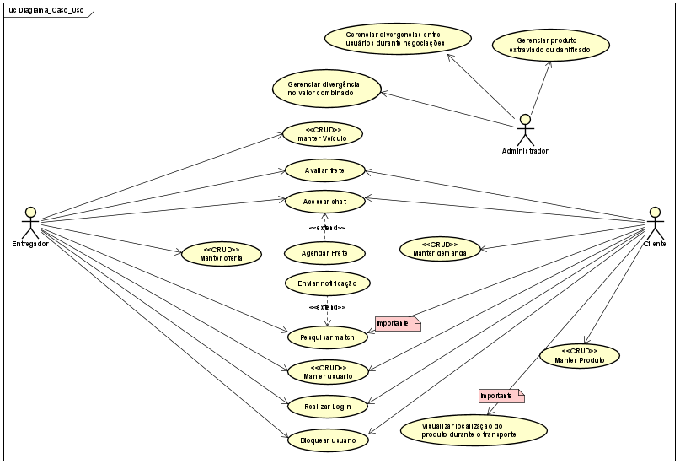

ATORES

3.2.2. ATORES
A seguir é apresentado um exemplo da especificação de atores.
Nome | Descrição
Cliente | Usuário do sistema responsável por postar as demandas de frete para os entregadores.
Entregador | Usuário do sistema responsável por postar as ofertas de frete para os clientes.
Admin | Usuário responsável por gerenciar problemas e imprevistos entre clientes e entregadores.

2.2.3. ESPECIFICAÇÃO DO CASO DE USO

A seguir é apresentado um exemplo da especificação de casos de uso.

CSU01 – Manter usuários <<crud>>
Sumário: | Este caso de uso tem como objetivo de consultar, incluir, editar e excluir novos usuários dentro do sistema.

Pré-condição:

N.A.
Fluxo Principal

Este caso de uso se inicia quando o ator cliente buscando um entregador, ou um entregador buscando um cliente, escolhe a opção de “Pesquisar cliente/entregador”;

1. O ator cliente/entregador acessa a opção visualizar entregador/cliente e o sistema usa o endereço da demanda/oferta cadastrada como parâmetro da busca;

2. O sistema consulta os usuários clientes/entregadores com demandas/ofertas.......... cadastradas, de acordo com sua localização;

3. O sistema retorna os usuários clientes/entregadores com demandas/ofertas, que são: nome do usuário, localização, horário de disponível;

Fluxos Alternativos

[FA1] Fluxo Alternativo 1: Incluir usuário cliente

Este caso de uso se inicia quando o ator cliente escolhe a opção de “Cadastrar usuário cliente” na tela de login;

1. O ator cliente informa nome do usuário, e-mail e/ou celular, senha e tipo de usuário (cliente ou entregador);

2. O sistema consulta o e-mail e/ou celular na base de dados;

3. O sistema inclui os dados de usuário na base de dados;

[FA2] Fluxo Alternativo 2: Editar usuário cliente
Este fluxo alternativo ocorre quando usuário cliente escolhe a opção editar usuário.

1. O sistema disponibiliza para alteração as seguintes informações: nome do usuário, e-mail e/ou celular, senha e tipo de cliente;

2. O usuário cliente insere ou atualiza os dados do usuário e confirma;

3. O sistema salva as informações;

[FA3] Fluxo Alternativo 3: Excluir usuário cliente
Este fluxo alternativo ocorre quando usuário cliente escolhe a opção excluir cadastro.

1. O sistema solicita uma confirmação ao usuário e informa o caráter definitivo da ação

2. O usuário cliente confirma a exclusão do cadastro;

3. O sistema deleta as informações;

Fluxos de Exceção
N.A.

Pós-condições:

N.A.

Regras de Negócio:

N.A.

CSU02 Manter oferta <<crud>>
Sumário: | Este caso de uso tem como objetivo possibilitar as operações de consultar, incluir, editar e excluir ofertas de fretes realizadas por entregadores e clientes no sistema.

Pré-condição:

N.A.
Fluxo Principal

Este caso de uso se inicia quando o ator cliente buscando um entregador interessado em realizar fretes, ou um entregador buscando visualizar seus anúncios realizados, escolhe a opção de “Pesquisar fretes”;

1. O ator cliente/entregador acessa a opção “Pesquisar Fretes” na tela principal;

2. A tela Pesquisar Fretes apresenta opção de filtrar os resultados desejados na pesquisa;

3. O ator cliente/entregador seleciona os parâmetros desejados, dentre região/local do frete, datas e horários disponíveis;

4. O sistema retorna uma lista com as ofertas disponíveis, de acordo com os............... parâmetros filtrados;

Fluxos Alternativos

[FA1] Fluxo Alternativo 1: Incluir oferta de frete

Este caso de uso se inicia quando o ator entregador escolhe a opção de “Cadastrar nova oferta de frete” em sua tela de perfil;

1. O ator entregador informa a região com disponibilidade/preferência para............ atendimento, períodos em que ofertará seus serviços (horários e datas) e seleciona o veículo com o qual realizará os fretes [CSU crud veículo];

2. O sistema registra as informações na base de dados, disponibilizando-as para pesquisa;

[FA2] Fluxo Alternativo 3: Editar oferta de frete
Este fluxo alternativo ocorre quando usuário entregador escolhe a opção editar oferta, em uma de suas ofertas previamente cadastradas.

1. O sistema disponibiliza para alteração as seguintes informações: região (Estado e cidade(s)), horários, datas e veículo disponíveis;

2. O usuário entregador atualiza os dados e confirma;

3. O sistema salva as informações;

[FA3] Fluxo Alternativo 5: Excluir oferta de frete
Este fluxo alternativo ocorre quando usuário entregador escolhe a opção excluir uma oferta anteriormente cadastrada.

1. O usuário entregador seleciona a opção de exclusão em uma oferta;

2. O sistema solicita uma confirmação ao usuário e informa o caráter definitivo da......... ação;

3. O usuário cliente confirma a exclusão do cadastro;

4. O sistema deleta as informações;

Fluxos de Exceção

[FE1] Fluxo Exceção:
N.A.

Pós-condições:

N.A.

Regras de Negócio:

N.A.

CSU003 – Manter veículos <<crud>>
Sumário: | Este caso de uso tem como objetivo consultar, cadastrar, editar e excluir veículos dentro do sistema.

Pré-condição:

Possuir cadastro de usuário entregador.
Fluxo Principal

Este caso de uso se inicia quando o usuário entregador já cadastrado no app consulta o(s) seu(s) veículo(s) cadastrado no sistema;

1. O ator entregador acessa o menu e escolhe a opção visualizar veículos................. cadastrados;

2. O sistema realiza uma busca recebendo como parâmetro o id do usuário entregador e retorna o veículo cadastrado com seu respectivo modelo, marca, ano, cor, placa, tipo de veículo e situação da documentação;

Fluxos Alternativos

[FA1] Fluxo Alternativo 1: Incluir veículo

Este fluxo alternativo se inicia quando o usuário entregador decide adicionar um novo veículo ao seu perfil;

1. O ator entregador informa o modelo, marca, ano, limitações de carga (dimensões máximas suportada, peso máximo e outras restrições) e condições da documentação do veículo, em seguida seleciona incluir;

2. O sistema insere os dados do veículo e retorna mensagem ao ator entregador informando que o veículo foi incluído;

[FA2] Fluxo Alternativo 2: Editar veículo
Este fluxo alternativo ocorre quando usuário entregador escolhe a opção editar veículo.

1. O sistema disponibiliza para alteração as seguintes informações: modelo, marca, ano, limitações de carga (dimensões máximas suportada, peso máximo e outras restrições) e condições da documentação do veículo;

2. O usuário entregador atualiza os dados do veículo e escolhe a opção salvar;

3. O sistema registra as informações no bando de dados e retorna mensagem ao......... usuário entregador: “Dados atualizados com sucesso”;

[FA3] Fluxo Alternativo 3: Excluir veículo
Este fluxo alternativo ocorre quando usuário entregador escolhe a opção excluir veículo.

1. O sistema disponibiliza uma lista com os veículos cadastrados;

2. O usuário entregador seleciona o veículo que deseja excluir;

3. O sistema solicita a confirmação do usuário e informa o caráter definitivo da ação;
4. O usuário confirma a ação;
5. O sistema deleta o veículo escolhido pelo usuário entregador;

Fluxos de Exceção

[FE1] Fluxo Exceção:

N.A.

Pós-condições:
N.A.

Regras de Negócio:
N.A.

CSU004 – Manter demanda
Sumário: | Este caso de uso tem como objetivo consultar, cadastrar, editar e excluir demandas de dentro do sistema.

Pré-condição:

N.A.
Fluxo Principal

Este caso de uso se inicia quando o usuário cliente acessa o app em sua tela de perfil e consulta a(s) sua(s) demanda(s) cadastrada(s) no sistema;

1. O ator cliente a opção visualizar demandas cadastradas;

2. O sistema realiza uma busca recebendo como parâmetro o id do usuário cliente e retorna a(s) demanda(s) cadastrada(s);

Fluxos Alternativos

[FA1] Fluxo Alternativo 1: Incluir demanda

Este fluxo alternativo se inicia quando o usuário cliente decide adicionar uma nova demanda ao seu perfil;

1. O ator cliente realiza o cadastro [FA1 – CSU010], após o cadastro deve informar endereço de coleta e entrega, além de sugerir os tipos e modelo de veículo para o transporte de acordo com as opções dadas pela plataforma do combinado. Em seguida escolhe a opção incluir demanda;

2. O sistema insere os dados informado na demanda e retorna mensagem ao ator cliente informando que sua demanda foi cadastrada com sucesso;

[FA2] Fluxo Alternativo 2: Editar demanda
Este fluxo alternativo ocorre quando usuário cliente escolhe a opção editar demanda.

1. O sistema disponibiliza para alteração as seguintes informações: o produto cadastrado, o endereço de coleta e entrega, o tipo e modelo do veículo sugerido para o transporte;

2. O usuário cliente atualiza os dados da demanda e escolhe a opção salvar;
3. O sistema registra as informações no bando de dados e retorna mensagem ao usuário cliente: “Dados atualizados com sucesso”;

[FA3] Fluxo Alternativo 3: Excluir demanda
Este fluxo alternativo ocorre quando usuário cliente escolhe a opção excluir demanda.

1. O sistema disponibiliza uma lista com as demandas cadastradas;

2. O usuário cliente seleciona a demanda que deseja excluir;

3. O sistema solicita a confirmação do usuário e informa o caráter definitivo da ação;
4. O usuário confirma a ação;
5. O sistema deleta a demanda escolhida pelo usuário cliente;

Fluxos de Exceção

[FE1] Fluxo Exceção:
N.A.

Pós-condições:
N.A.

Regras de Negócio:
N.A.

CSU05 – Pesquisar match
Sumário: | Este caso de uso tem como objetivo possibilitar que as necessidades de ambos os usuários, clientes e entregadores, possam ser atendidas, conectando automaticamente as partes quando identificadas características afins pelo sistema.

Pré-condição: Demandas cadastradas [RN007].
Fluxo Principal

Este caso de uso se inicia quando o sistema, em constante atualização quanto aos dados de ofertas e demandas, encontra em pesquisas realizadas automaticamente características comuns.

1. O sistema realiza buscas por fretes e demandas automaticamente [RN008]; [FA1];

2. O sistema compara os resultados obtidos nas listas de resultados [RN009];

Fluxos Alternativos

[FA1] Fluxo Alternativo 1: Realizar a pesquisa manualmente

Este caso de uso se inicia quando o ator entregador ou cliente escolhe a opção de pesquisar demandas ou ofertas manualmente, independentes da pesquisa automática;

1. O ator entregador ou cliente, após selecionar a opção de pesquisa, escolhe a região com disponibilidade/preferência para atendimento, períodos em que deseja buscar serviços (horários e datas) e seleciona o veículo com o qual tem interesse em iniciar uma negociação;
2. Caso encontrem opções de interesse, os atores podem acionar a funcionalidade de chat para iniciarem uma negociação

[FA2] Fluxo Alternativo 2: Enviar notificação

1. Caso a pesquisa retorne uma ou mais possibilidades, o sistema aciona ambos os usuários autores dos respectivos cadastros, ou seja, cliente(s) e entregador(es) através de notificações;

Fluxos de Exceção
N.A.

Pós-condições:
O usuário recebe uma notificação com proposta(s) de atendimentos a suas necessidades, podendo a partir de então iniciar uma negociação via chat.

Regras de Negócio:
RN005; RN006; RN007; RN008; RN009;

CSU006 – Acessar Chat
Sumário: | Este caso de uso tem como objetivo permitir que os usuários Cliente e o usuário Entregador possam estabelecer uma linha de comunicação entre eles.

Pré-condição:

Possuir cadastro de usuário, estar logado e estar na tela do perfil do usuário ou do anúncio correspondente.
Fluxo Principal

Este caso de uso se inicia quando algum dos atores, entregador ou cliente, já cadastrados no app desejam entrar contato um com o outro.

1. O ator que solicitou o chat envia uma mensagem para o usuário desejado;

2. O sistema salvará a mensagem no banco de dados, não sendo necessário a imediata resposta, ou seja, o usuário perguntado receberá uma notificação sobre a mensagem podendo respondê-la no momento mais oportuno possível.

Fluxos Alternativos

[FA1] Fluxo Alternativo 1: Chat oferta / demanda.

Este fluxo ocorre quando algum dos atores, entregador ou cliente, já cadastrados no app desejam negociar uma oferta ou demanda em específico.
1. O ator que solicitou o chat envia uma mensagem para o usuário responsável pela oferta ou demanda.

2. O sistema enviará a mensagem junto a oferta ou demanda cadastrada no banco de dados do app, não sendo necessária a imediata resposta, ou seja, o usuário perguntado receberá uma notificação sobre a mensagem junto à prévia do item ou serviço cadastrado para identificar a qual assunto se refere a questão e respondê-la no momento mais oportuno possível.

Fluxos de Exceção
N.A.

Pós-condições:
N.A.

Regras de Negócio:

RN001 e RN005

CSU007 – Realizar Login
Sumário: | Este caso de uso tem como objetivo permitir que os usuários possam acessar o sistema do app.

Pré-condição:

Estar na tela de login do sistema do app Kombinado.
Fluxo Principal

Este caso de uso se inicia quando algum dos atores, entregador ou cliente, já cadastrados no app desejam acessar suas funcionalidades para utilizarem os recursos oferecidos por ele.

1. O ator com cadastro acessa o sistema por meio da tela de Login registrando seu login e senha pessoal.

2. Após a validação do login pessoal do usuário, o sistema o encaminhará para a próxima seção (tela) na qual identificará qual é o tipo de login de usuário, ou seja, se é Cliente ou Entregador.

Fluxos Alternativos

[FA1] Fluxo Alternativo 1: Uso limitado / superficial do sistema.

Este fluxo ocorre quando algum dos atores, entregador ou cliente, não possuem cadastro, limitando assim a interação com o sistema, sendo possível apenas a visualização superficial dos serviços.

Fluxos de Exceção
N.A.

Pós-condições:

Acessar as funcionalidades e recursos oferecidos pelo sistema.

Regras de Negócio:

RN004

CSU008 – Bloquear Usuário
Sumário: | Este caso de uso tem como objetivo permitir que um usuário possa bloquear outros usuários a fim de evitarem experiências negativas ou ruins em suas interações interpessoais via navegação ou chat do app Kombinado.

Pré-condição:

Possuir cadastro de usuário, estar logado, navegando pelos anúncios ou acessando o perfil de outros usuários ou do anúncio correspondente.
Fluxo Principal

Este caso de uso se inicia quando algum dos atores, entregador ou cliente, já cadastrados no app pressionar a opção de bloquear usuário.

1. O sistema impedirá que o usuário bloqueado interaja com o usuário bloqueante.

2. O sistema permitirá o desbloqueio do usuário a qualquer momento.

Fluxos Alternativos
N.A.

Fluxos de Exceção

[FE1] Fluxo Exceção:
N.A.

Pós-condições:

Possiblidade de desbloqueio a critério do usuário que realizou a ação.

Regras de Negócio:

RN003

CSU09 Manter produto <<crud>>
Sumário: | Este caso de uso tem como objetivo de consultar, incluir, editar e excluir novos produtos dentro do sistema para que os clientes que rotineiramente envia os mesmos itens possam ter facilidade em manter e alterar as demandas aquele produto.

Pré-condição:

Estar logado como cliente e na tela gerenciador de produtos
Fluxo Principal

Este caso de uso se inicia quando o ator cliente preenche pelo menos um dos campos de detalhes do produto pressiona em pesquisar;
1. O sistema pesquisa as informações de produtos cadastrados pelo cliente filtrando pelas informações preenchidas nos campos, ainda que parciais.

2. O sistema retornar as informações de produtos em uma tabela com todos os produtos que se aplicam.

3. O Cliente pode selecionar o produto desejado e ver os detalhes do cadastro, inclusive a quantidade disponível para envio.

Fluxos Alternativos

[FA1] Fluxo Alternativo 1: Incluir produto

Este fluxo alternativo se inicia quando o usuário cliente decide adicionar um novo produto;

1. O sistema disponibiliza os campos para que o usuário cliente informe o tipo, categoria, nome, tamanho (comprimento, largura, altura), peso, valor, estado de conservação e anexe fotos do produto de produto na base de dados;

[FA2] Fluxo Alternativo 2: Editar produto
Este fluxo alternativo ocorre quando usuário cliente escolhe a opção editar produto na tela de detalhamento do produto.

1. O usuário escolhe dentre os campos exibidos na tela e altera os dados desejados, selecionando em seguida o botão ‘Salvar alterações’;

2. O sistema salvo as informações na base;

[FA3] Fluxo Alternativo 3: Excluir produto
Este fluxo alternativo ocorre quando usuário cliente escolhe a opção excluir cadastro.

1. O sistema solicita uma confirmação ao usuário e informa o caráter definitivo da ação

2. O usuário cliente confirma a exclusão do cadastro;

3. O sistema deleta as informações;

Fluxos de Exceção
N.A.

Pós-condições:
N.A.

Regras de Negócio:
N.A.

CSU00009– Avaliar frete
Sumário: | Este caso de uso tem como objetivo registrar a avaliação dos usuários após a conclusão de uma demanda/oferta atendida.

Pré-condição:

Possuir pelo menos uma entrega realizada (ator entregador) ou possuir uma demanda atendida (ator cliente);
Fluxo Principal

Este caso de uso se inicia quando o usuário entregador/cliente escolher a opção avaliar frete;

1. O ator entregador/cliente escolhe a opção avaliar frete;

2. O sistema realiza uma busca recebendo como parâmetro o id do usuário entregador/cliente e retorna uma lista com o(s) frete(s) realizado(s);
3. O ator entregador/cliente atribui uma nota de zero a 5 e pode adicionar um comentário, em seguida escolhe a opção publicar avaliação;
4. O sistema retorna uma mensagem de confirmação da publicação;

Fluxos Alternativos
N.A.

Fluxos de Exceção
N.A.

Pós-condições:
N.A.

Regras de Negócio:
N.A.

CSU010 – Gerenciar divergência entre usuários durante negociações
Sumário: | Este caso de uso tem como objetivo permitir que usuário administrador atue como mediador em possíveis divergências entre usuários cliente e entregador.

Pré-condição:

Estar cadastrado como administrator.
Fluxo Principal

Este caso de uso se inicia quando o ator entregador/cliente previamente cadastrado no app solicita mediação.

1. O usuário entregador/cliente seleciona a opção “ajuda” e o sistema exibe as seguintes opções: relatar um problema com frete/produto; relatar um problema com o endereço informado; e ao selecionar uma dessas opções, o sistema abre um campo para que o usuário cliente/entregador descreva sobre a divergência e envie;

2. Em seguida o sistema retorna a seguinte mensagem: “mensagem enviada com sucesso”;
3. O administrador recebe a mensagem e avalia a situação com intuito de eliminar as divergências e levar a concretização do acordado.

Fluxos Alternativos
Este fluxo se inicia quando o ator entregador/cliente decide cancelar o frete/solicitação de serviço ao invés de solicitar mediação.
1. O entregador/cliente cancela o frete ou a prestação do serviço;
2. O sistema solicita confirmação e retorna cancelamento realizado com sucesso;

Fluxos de Exceção

[FE1] Fluxo Exceção:
N.A.

Pós-condições:

N.A

Regras de Negócio: N.A.

CSU011 – Gerenciar produto extraviado ou danificado
Sumário: | Este caso de uso tem como objetivo permitir que um usuário administrador faça mediação entre os usuários cliente e entregador no caso de produto extraviado ou danificado.

Pré-condição:

Estar cadastrado como administrator.
Fluxo Principal

Este caso de uso se inicia quando o ator cliente previamente cadastrado no Kombinado solicita ajuda devido danos no produto transportado.

1. O usuário cliente seleciona a opção “ajuda” e escolhe a opção produto danificado.

2. O sistema retorna a seguinte mensagem: “O transporte e a devida proteção dos itens transportados é de inteira responsabilidade das partes envolvidas (atores cliente e entregador). De acordo com os termos e condições de uso do app [RN010]”. Em seguida o cliente deve clicar em OK e o sistema irá direcioná-lo para a página de avaliação do entregador.

Fluxos Alternativos
[FA1] Fluxo Alternativo 1: Produto Extraviado

Este caso de uso se inicia quando o ator cliente previamente cadastrado no Kombinado solicita ajuda devido ao extravio do seu produto.

1. O usuário cliente seleciona a opção “ajuda” e escolhe a opção produto extraviado.

2. O sistema abre uma janela para que o usuário cliente registre o problema ocorrido e em seguida o usuário cliente clica em enviar.
3. O sistema retorna mensagem enviada com sucesso.
4. O Administrador analisa o caso e notifica o usuário entregador das consequências que sofrerá, sobre sua reputação na plataforma, já que cada usuário constrói um histórico de avaliações, o qual será avaliado nas próximas solicitações que o usuário cliente vier a fazer.

Fluxos de Exceção

[FE1] Fluxo Exceção:
N.A.

Pós-condições:

N.A.

Regras de Negócio: N.A

CSU012 – Gerenciar divergência no valor combinado
Sumário: | Este caso de uso tem como objetivo permitir que um usuário administrador faça mediação entre os usuários cliente e entregador no caso de não realização do pagamento combinado.

Pré-condição:

Estar cadastrado como administrator.
Fluxo Principal

Este caso de uso se inicia quando o ator entregador, previamente cadastrados no Kombinado, solicitar ajuda devido à ausência de pagamento por parte do cliente.
1. O usuário cliente seleciona a opção “ajuda” e escolhe a opção divergência no combinado.

2. O sistema abre uma janela para que o usuário entregador registre o problema ocorrido e em seguida clique em enviar.
3. O sistema retorna mensagem enviada com sucesso.
4. O administrador analisa o caso e notifica o usuário cliente das consequências que sofrerá, inclusive sobre sua reputação na plataforma, já que cada usuário constrói um histórico de avaliações, o qual será avaliado nas próximas solicitações que o usuário cliente vier a fazer.

Fluxos Alternativos
N.A.

Fluxos de Exceção

[FE1] Fluxo Exceção:
N.A.

Pós-condições:
N.A.

Regras de Negócio: N.A

CSU013– Visualizar localização do produto durante o transporte
Sumário: | Este caso de uso tem como objetivo permitir que um usuário cliente visualize o trajeto de seu produto no mapa do app.

Pré-condição:

Possuir uma solicitação de serviço aceita e em andamento (frete agendado).
Fluxo Principal

Este caso de uso se inicia quando o ator cliente acordou um frete em determinado local e opta por visualizar localização do produto.

1. O usuário cliente seleciona a opção acompanhar status da entrega;

2. O sistema exibe um mapa com a localização, em tempo real, do produto, detalhando de onde saiu e para onde estar indo e o tempo estimado para conclusão do trajeto.

Fluxos Alternativos

Este caso de uso se inicia quando o ator cliente acordou um frete em determinado local e opta por não visualizar localização do produto.
1. O sistema notifica que o cliente possui uma entrega a caminho;

Fluxos de Exceção

[FE1] Fluxo Exceção:
N.A.

Pós-condições:
N.A.
Regras de Negócio: N.A

CSU014– Agendar frete
Sumário: | Este caso de uso tem como objetivo permitir que um usuário cliente agende um frete a partir de uma negociação combinada no chat.

Pré-condição:

Possuir uma negociação realizada a partir do chat.
Fluxo Principal

Este caso de uso se inicia quando o ator cliente acordou um frete em determinado local e escolhe a opção agendar frete.

1. O usuário cliente seleciona a opção agendar frete;

2. O sistema exibe uma tela com os dados do cliente (endereço da origem da entrega e o nome), do entregador (nome, foto), do produto (nome, dimensões, foto), do veículo (placa, cor, capacidade de carga) e um calendário para o cliente escolher uma data e hora para realização do frete. Esses dados são exibidos em campos editáveis e ao fim do formulário uma opção de confirmar dados.
3. Após confirmar as informações o sistema exibe a mensagem “frete agendado com sucesso”.

Fluxos Alternativos

Realizar o frete imediatamente, clicando no Botão “Kombinar agora”, disponível na tela de agendamento (caso os usuários tenham acertado uma negociação e estejam próximos um do outro no momento).

Fluxos de Exceção

[FE1] Fluxo Exceção:
N.A.

Pós-condições:
O frete é cadastrado e agendado, ficando disponível também para possíveis alterações e cancelamento, após comunicação entre os usuários caso haja algum imprevisto, desistência ou necessidade de ajustes.
Regras de Negócio: RN11

3.3 Requisitos Não-Funcionais

Requisitos de Produto: Conjunto de requisitos para prover conteúdo aos usuários cadastrados.

[RNF001] – Segurança
Prioridade: | ■ | Essencial | ◻ | Importante | ◻ | Desejável
Descrição: O sistema deve dispor de mecanismos de segurança para a autenticação de usuários e controle de acesso a conteúdo e funcionalidades do sistema, garantindo o acesso apenas para usuários cadastrados. O site deverá utilizar protocolo HTTPS, com uso de certificado digital, garantindo a autenticação do servidor, bem como proteção e confidencialidade das informações em trânsito. Para tanto, será utilizada a API Auth0, que inclui serviços de autenticação por meio das redes sociais como Facebook ou de uma conta do Google.

[RNF002] – Senha Criptografada
Prioridade: | ■ | Essencial | ◻ | Importante | ◻ | Desejável
Descrição: O sistema deve prover ao usuário senha criptografada. O sistema deve faz uso de um algoritmo que não permita obter a senha criptografada. Este mecanismo de criptografia deverá ser implementado pelo sistema gerenciador de banco de dados.

[RNF003] – Usabilidade
Prioridade: | ■ | Essencial | ◻ | Importante | ◻ | Desejável
Descrição: O sistema deve prover interface simples e intuitiva, de fácil navegação para facilitar o uso do mesmo por parte dos usuários.

[RNF004] – Apresentação da Interface Gráfica
Prioridade: | ◻ | Essencial | ■ | Importante | ◻ | Desejável
Descrição: O sistema deve fazer uso, exclusivamente, da língua portuguesa para todo e qualquer texto apresentado. Deve ser executado nos browsers de uso comum: Microsoft Edge, Mozilla Firefox, Google Chrome, Opera e Safari, todos em suas versões mais atualizadas e considerando responsividade dos conteúdos para visualização em dispositivos móveis.

[RNF005] – Ajuda Online
Prioridade: | ◻ | Essencial | ■ | Importante | ◻ | Desejável
Descrição: O sistema deve prover aos usuários opções para Ajuda online. Para isso, deve orientá-los quanto ao uso das funcionalidades por meio de tooltips em botões e/ou campos que demandem ações por parte dos usuários, como preencher um input ou clicar em determinada opção. Além disso, deve haver a possibilidade de o usuário entrar em contato diretamente com o suporte através de e-mail.

Requisitos de Processo: Relativos ao processo utilizado para desenvolvimento do sistema.

[RNF006] – Arquitetura de software, linguagens de programação e persistência de dados
Prioridade: | ■ | Essencial | ◻ | Importante | ◻ | Desejável
Descrição: O sistema será desenvolvido de acordo com o design pattern MVC – Model View Controller. Considerando este paradigma, de modo geral o sistema será desenvolvido em NodeJs, que basicamente utiliza a linguagem de programação JavaScript. A camada de visualizações, contemplando interface frontend responsiva para web e também aplicativos nativos voltados a smartphones e outros gadgets será desenvolvida, respectivamente, por meio dos frameworks ReactJs (voltado a interface Web) e React Native (para interface mobile nativa, resultando em um aplicativo de extensão .apk). Também as camadas Model e Controller, ou seja, o backend do sistema, contemplando as APIs, regras de negócio e comunicação entre as Views e o Banco de Dados, serão desenvolvidas por meio de NodeJs.

Quanto a persistência dos dados, será utilizado o paradigma DAO (Data Access Object), aplicado em um banco de dados relacional SQL em nuvem OracleCloud, que já possui workflows para manipulação das operações CRUD (Create, Read, Update e Delete). Para tanto, como já mencionado, a autenticação dos usuários ocorrerá por meio de tokens validados na plataforma Auth0, permitindo que somente usuários identificados acessem as aplicações de forma segura. Tanto o ambiente web como o backend do sistema serão hospedados na plataforma Hiroku, utilizando o sistema de Continuous Integration a partir de repositórios no GitHub.

3.4 Protótipo – FAZER POSTERIORMENTE

3.5 Protótipo de tela do CSU001 – Consultar Catálogo de Produtos.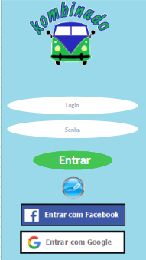 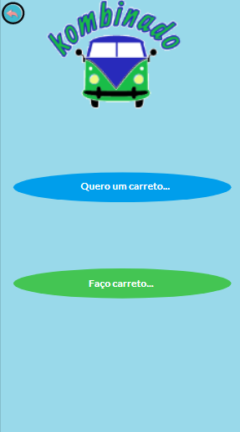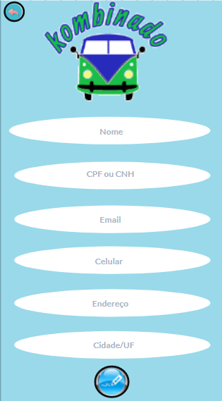 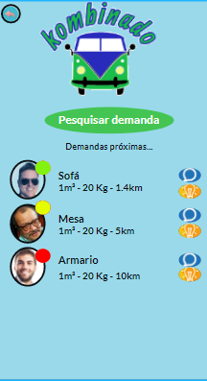 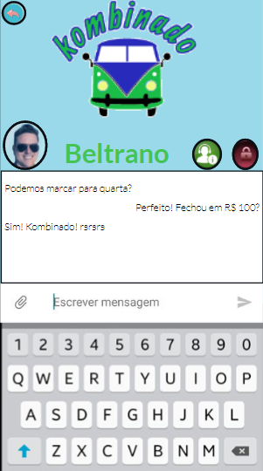 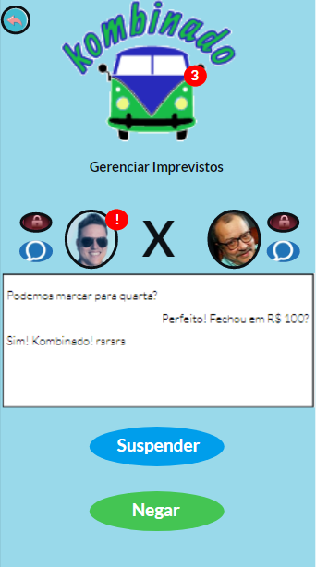 
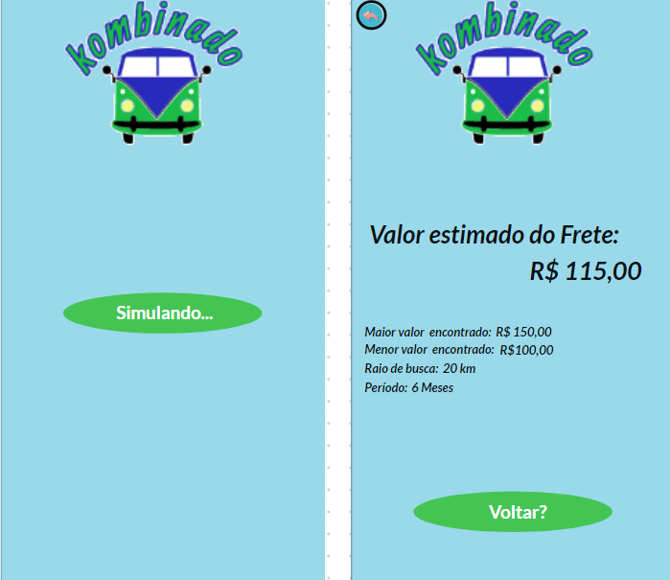

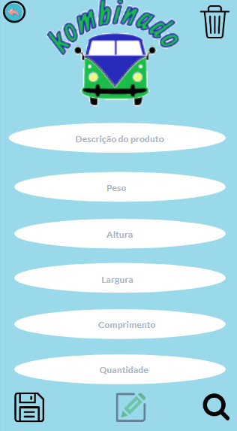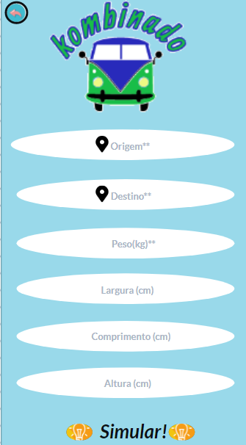
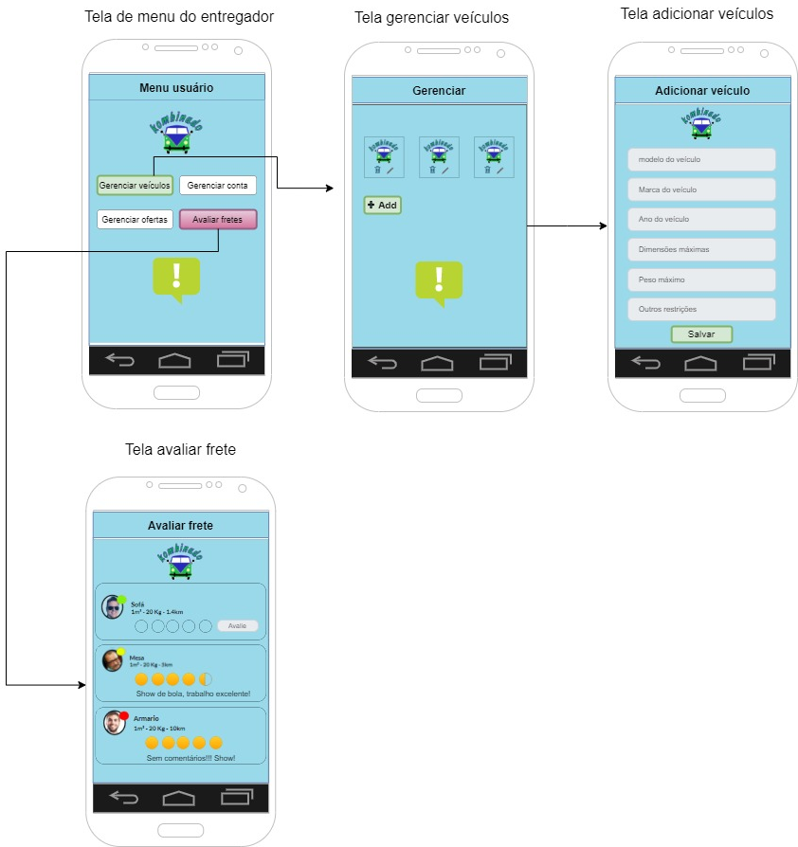
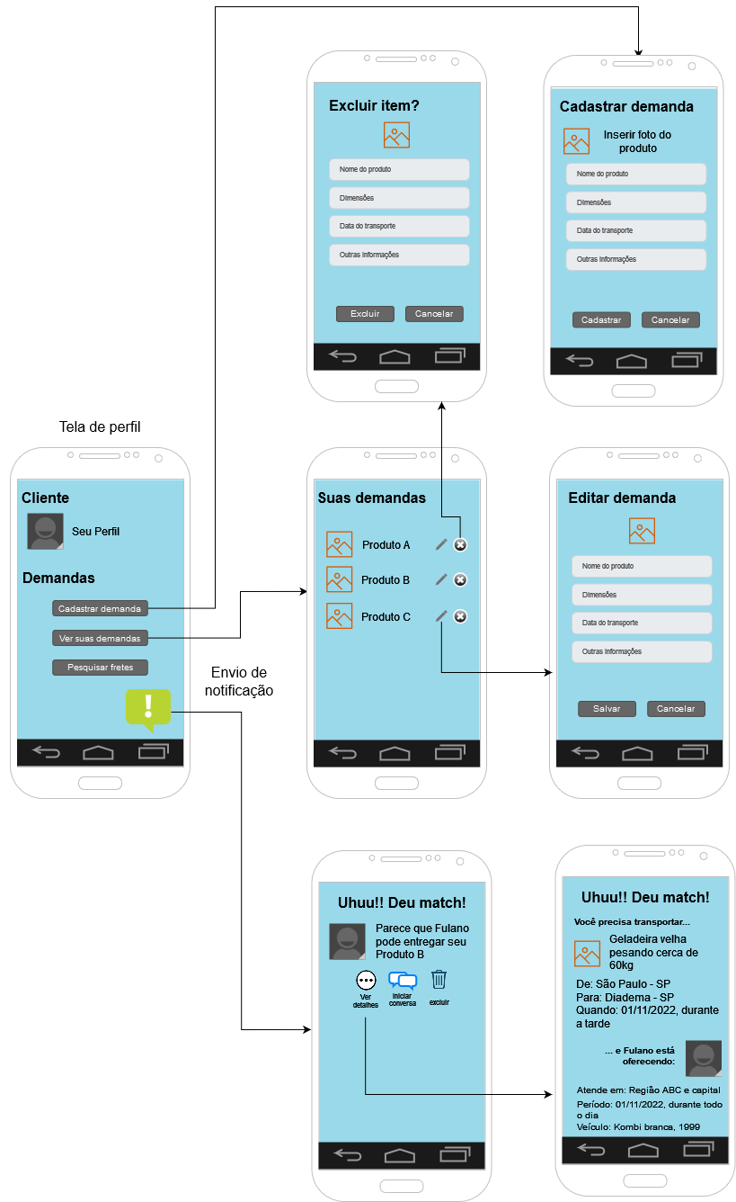
- Análise
Este capítulo tem como objetivo analisar, detalhar e propor uma solução geral do sistema, sob o ponto de vista de negócio, de acordo com os requisitos levantados e validados no capítulo 3.
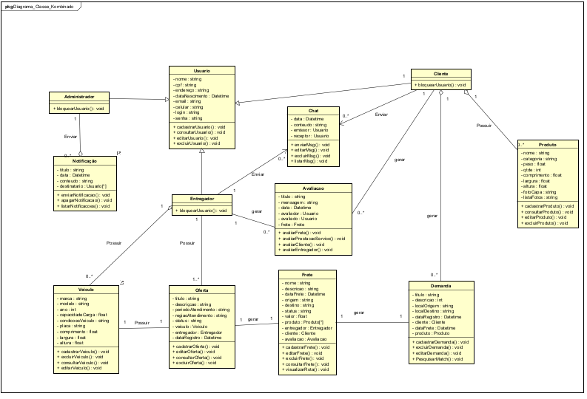
  - Diagrama de Classes de Análise (Visão de Negócio)

- Projeto
  - Arquitetura do Sistema
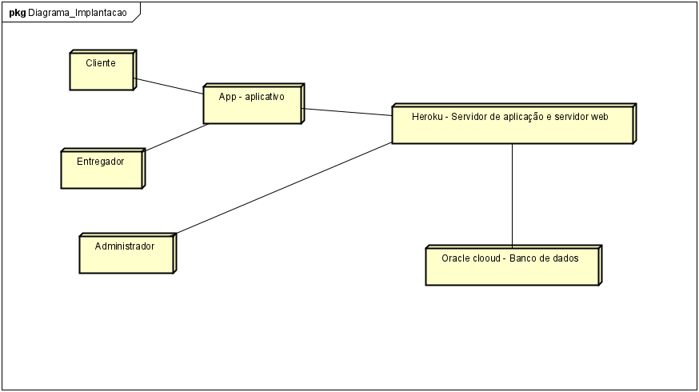
  - Diagrama de Classes de Projeto por Caso de Uso
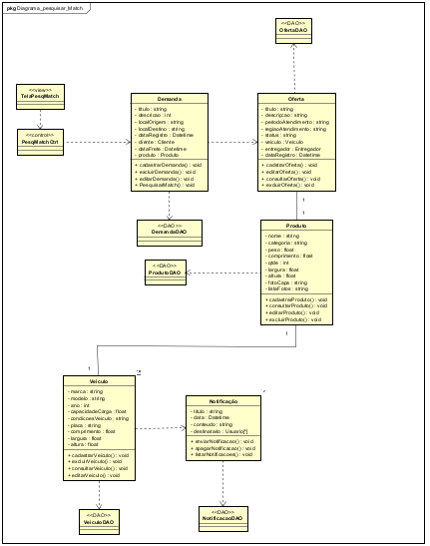
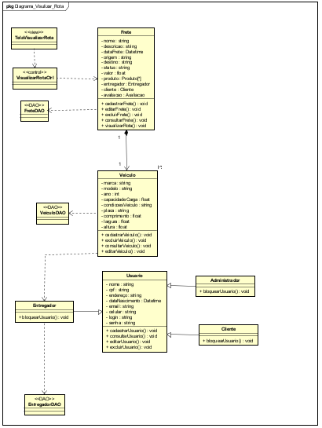
  - Diagrama de atividades
O diagrama de atividades representa o detalhamento de tarefas e o fluxo de uma atividade para outra de um sistema, geralmente utilizado para os métodos que contém regras de negócio. A seguir é apresentada a notação básica de um diagrama de atividades. Esse diagrama somente deverá ser elaborado se houver necessidade e agregar valor ao projeto.
Notação básica do diagrama de atividades.

  - Diagrama de estados
O diagrama de estados especifica as sequências de estados pelas quais o objeto pode passar durante seu ciclo de vida em resposta a eventos. A seguir é apresentada a notação básica de um diagrama de estados. Esse diagrama somente deverá ser elaborado se houver necessidade e agregar valor ao projeto.
Notação básica do diagrama de estados

6. Testes
Este capítulo tem como objetivo identificar erros no sistema, validar as funções do sistema, verificar se os requisitos foram implementados de forma adequada. Sugere-se a criação de um plano de testes e um roteiro de testes baseando nos casos de uso. Também pode-se utilizar a técnica de TDD (Test Driven Development), neste caso os testes também devem ser registrados.
6.1. Plano de Testes
Neste item deve ser criado o plano de testes do sistema, permitindo a validação do sistema por parte do desenvolvedor, através da verificação dos requisitos do sistema desenvolvido.
6.2. Roteiro de Testes
Neste item devem ser registrados os testes realizados no sistema tendo como base o Plano de Testes do Sistema. O roteiro de testes deve ser elaborado com base nos casos de uso.

